**תרגיל 1/תשובות**

**שאלה 1**

* chmod 714 f2
* chmod o+x f2
* נקבל שגיאה כי הגדרנו שאפשר רק להריץ את הקובץ ולא לקרוא

**שאלה 2**

* rm f*k
* rm ??

**שאלה 3**

* pwd f1>>f1;ls>>f1
* ps>>f1
* touch f2 f3 f4

vim f2 vim f3 vim f4

cat f2 f3 f4>>f1

**שאלה 4**

* cp -r /* Desktop/test

**שאלה 5**

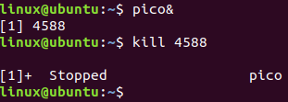

**שאלה 6**

* 
* 
* 

**שאלה 8**

* 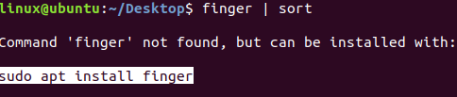

**שאלה 9**